1、如果要使用替换板块，用新增方式增加
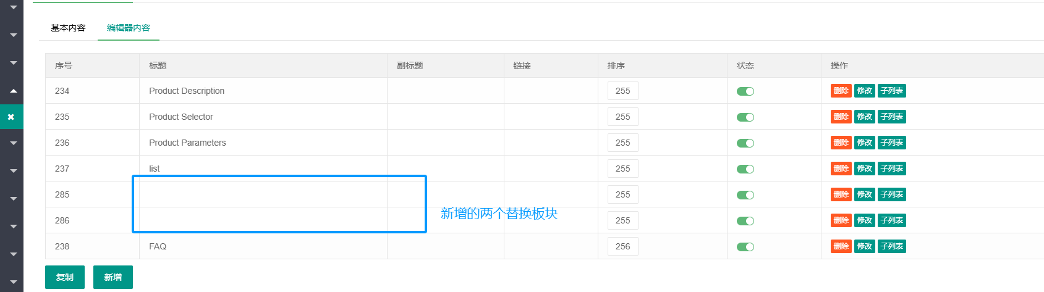
2、所属板块选择Other
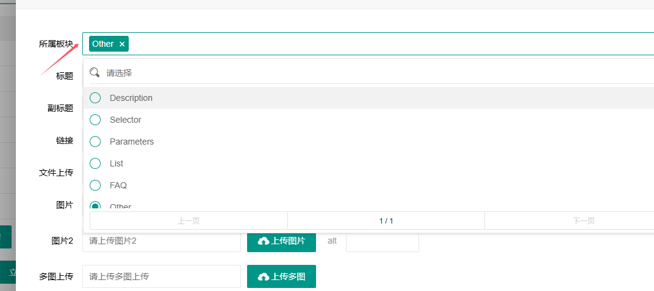
3、替换版本的内容填写到这里
